
Yalova Üniversitesi
Mühendislik Fakültesi
Bilgisayar Mühendisliği Bölümü

YUSUF EREN ÜNEYLER 160101013
UMUT AKANTÜRK 160101014

Web Programlama Ödev 2

Hazırlayan
Yunus Emre Avcı

Ekim-2019

İçindekiler
2.ÖDEV

1-Grup hakkında bilgi
2-Kullanılan programlar hakkında bilgi
3-Yapılan site ile ilgili bilgi
4- Ödev süresince karşılaşılan zorluklar
5-Ödev süresince yapılan araştırmalar
6- 2. Ödev için yapılması gereken kısımların anlatımı

3. ÖDEV
1- Bizden istenilenler
2- Sitenin yapılma şekli
3- Yapılan değişiklikler ve eklenen yenilikler
4- Yapılan sitenin kullanımı
5- Eklenen yeni componentlerin anlatımı
6- Sitede yapılmamış veya yapılma zamanı henüz gelmemiş yerlerin belirtilmesi
7- Resimler ile sitenin anlatımının desteklenmesi
8- İleride yapılacak olan şeylerden bahsedilmesi

2.ÖDEV

Grubumuz 2 kişiden oluşmaktadır. Web programlma dersinden aldığımız proje konusu Köfteci Yusuf’un web sitesini yapmaktır. Web sitesini yapmak için gerekli bir çok araştırılma yapılmıştır. Öncesinde ve şu anında hiç bir şekilde bişey bilmediğimiz ve öğrenmediğimiz için yapılan araştırmalar uygulamaya geçilirken bir çok zorluklarla karşılaşılmıştır. Ödevimiz de html css ve vue.js kullanılarak sitenin bire bir aynısı yapılması istenmiştir. İlk ödevi tesliminden sonra bize verilen ödev için harekete geçilmiştir. İlk ödevdeki ekskikliklerin tamamlanması, üye ol ve giriş yap sayfalarının yapılması ve favori ürünler sayfasının oluşturulması istenmiştir.

Giriş yap kısmını yaparken sitedeki gibi alışveriş sepetine tıklandığı zaman giriş yapma kısmına yönlendiriyor. Giriş yap sayfasındaki header ve footer aynı şekilde anasayfadan alınmıştır.
Arka plan resmi ise css tarafından verilmiştir. Araştırmalar sonucunda hocamızın istediği şekilde alan boş bırakılınca uyarı verilmesi required komutu kullanılarak sağlanmıştır. Üye ol sayfası ise giriş yap sayfasındaki üye ol butonuna tıkladıktan sonra açılmaktadır. Aynı şekilde header ve footer ana sayfadan çekilmiştir. Arkaplan resmi ise giriş yap sayfasındaki gibi aynı şekilde css sayesinde verilmiştir. Sayfanın içerisinde bir form bulunmaktadır. İsim soyisim igibi opsiyonel kısımlar input kullanılarak yapılmıştır. Şehir gibi seçilmesi gereken yerler ise section ve option kullanılarak yapılmıştır. Orjinal sitesinde şehir seçince otamatik olarak ilçe ve mahalleleri otamatik olarak çekmektedir. Fakat bizim bunu yapmamız için veri tabanımıza ihtiyaç olduğu için o kısımlar yapılamadı. Adres çubuğu sitedeki gibi isteğe göre büyüyüp küçültülme işlemi yapılması için textarea kullanıldı büyültülürken adres çubuğunun formdan çıkmaması için css kısmında “overflow: auto; resize: vertical;” kullanılmıştır. Bu sayede adres çubuğunun formdan dışarı çıkması engellenmiştir.

Verilen ödev yapılırken grup üyeleri aralarında iş bölümü yapılarak tamamlanmaya çalışılmıltır. Ödevde vue.js tam olarak kullanılamamıştır. Bunun sebebi iste henüz tam olarak öğrenilememsi bilgisayara kurulamaması ve benzeri faktörlerdir. Bazı sliderlarda kullanılmıştır. Fakat tüm proje vue.js ile yapılamamıştır. Bunun üzerinde çalışmalar sürüyordur.

3. ÖDEV

Bu ödev için bizden yapılması istenen şeyler online alışveriş yap butonuna bağlı olan favori ürünlerimiz sayfasındaki soldaki menüde bulunan ilk 4 element : Çiğ Ürünler Izgara Etler, Kahvaltı ve Yan Ürünler, Döner kategorilerinin içeriklerinin yapılması istenilmiştir. Ayrıca Izgara Etler ve Çiğ Ürünler sayfasında bulunan ve ikisindede ilk element olan köfte ürünün satın alma sayfası yapılması istenmiştir. İstenen bu köfte sayfaları normalde sayfa değişmeden direk gösterilmektedir. Fakat müşteri bizden bunu başka sayfaya yönlendirilerek gösterilmesini istemiştir.
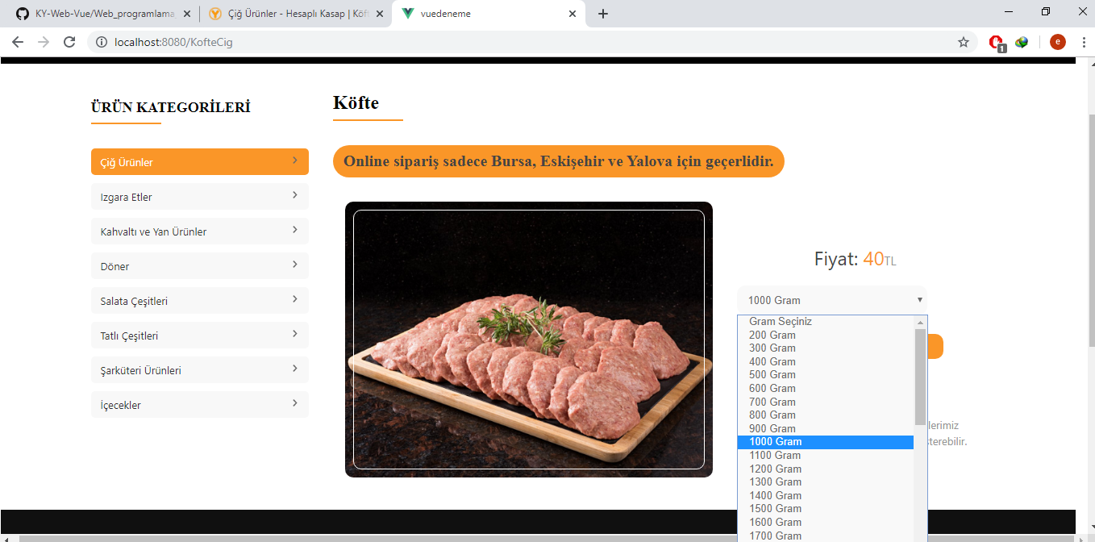
Geçen ödevden itibaren bu ödev html ve cssden vue-cli’ya geçirilmiştir. Sayfa geçişleri vue-router ile sağlanmıştır. Geçilecek sayfalar main js’de import edilmiş ve Pathler ile sayfaların yolları verilmiştir. Çiğ ürünler kategorisi seçildiği zaman sayfanın tüm teması kırmızıya dönüştürülmüştür. Header değiştirilmiştir. Bütün sayfalarda header aynı olduğundan dolayı ekstra olarak Çiğ ürünler sayfası için Header2 adında bir component eklenmiştir. Satın almak istediğimiz ürünü seçmek için satın al butonuna değil resimin üstüne tıklamamız gerekmektedir. (Bu ödev için sadece “Köfte” ürünü çalışmaktadır) Satın al butonuna basınca ise karşımıza bir pop-up gelmektedir. Burada bizden üyelik girişi yapmamızı veya üye olmamızı istemektedir. Fakat müşteri henüz bizden bu olayı istemediği için bu gerçekleşmemektedir. Çiğ ürünlerden veya ızgara etler kısmından köfte satın almak için resmin üstüne tıkladığımızda bizi satın alma sayfasına yönlendirmektedir. Bu sayfada sol tarafta aynı şekilde menü vardır. Sağ tarafta ise köfte resmi onun hemen sağında ise satın alma bilgileri bulunmaktadır . Burada gram seçmemiz için bir select kutusu bulunmaktadır. Normal şartlarda bu selectlerden seçtiğimiz kiloya göre yukarıda gözüken fiyatın değişmesi lazım. Örneğin 1000gram seçili iken 40 tl yazıyorken, 2000 gram seçilince 80 tl yazması gerekmektedir. Fakat bu olay back-end tarafından sağlanacağı için henüz yapılmamıştır. Müşteri bizden back-end tarafını istediği zaman bu eksiklikler tamamlanacaktır. İlgili resim aşağıda gösterilmiştir.
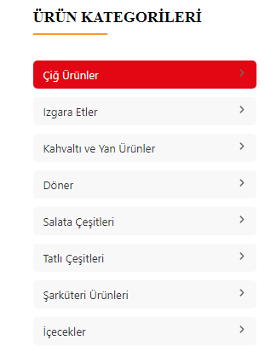
Müşteri ürün satın alması için sayfanın sol tarafında menü şeklinde ürün kategorileri konulmuştur. Hangi üründen satın alınmak isteniliyorsa o kategoriye girilip ürünler incelenilebilir. Kategorilerin içine tüm ürünler import edilmiş durumdadır. Resimin üstüne tıklayarak ürün hakkında detaylı bilgi alınabilir (Ürünün görünümü , fiyatı vb.) Ürün kategorileri menüsü yandaki resimde belirtilmiştir.

Yukarıda da belirtildiği gibi sayfada yapılan değişiklikler ve eklenen yeni şeyler resimlerle ve yazılarla tanıtılmış. Müşteriye sunulmuştur. Birdahaki kısımda kalan eksiklikler tamamlanacak ve müşterinin yeni isteğine göre yapılması gereken kısımlar yapılacaktır.

